Зависимость веса новорожденного от УЗИ параметров
Емельянова Е. В.
2026-01-29

Введение
Оценка внутриутробного роста плода остается ключевой задачей перинатальной медицины, поскольку точное прогнозирование веса новорожденного (ВН) позволяет своевременно выявлять риски фетальной задержки роста или, наоборот, макросомии, которые могут привести к неблагоприятным исходам для матери и ребенка.
Среди ультразвуковых (УЗИ) параметров биометрии плода межтеменной диаметр (МТД) демонстрирует высокую корреляцию с массой тела плода в третьем триместре, однако его вклад в предиктивные модели ВН изучен недостаточно по сравнению с абдоминальным диаметром (АД).
Актуальность настоящего исследования обусловлена необходимостью разработки доступных моделей для прогнозирования ВН на основе УЗИ-биометрии, особенно в популяциях с высоким риском метаболических нарушений беременности. Целью работы является построение и сравнение двух регрессионных моделей, описывающих связь ВН с параметрами УЗИ-биометрии для повышения точности перинатальной оценки внутриутробного развития плода.

Материалы и методики
На УЗИ у плода измеряли межтеменной и абдоминальный диаметр; после рождения измеряли вес младенца. Всего было сделано 107 наблюдений.Затем мы сравнили вес новорожденного, у которого МТД больше медианы диаметра с ВН, у которого МТД меньше или равен медиане диаметра, и построили две модели, описывающие связь ВН с размерами параметров, измеренных с помощью УЗИ.
Переменные
bwt – вес новорожденного (г)
bpd – Межтеменной диаметр (мм)
ad – абдоминальный диаметр (мм)
Для этого мы разделили наблюдения на две группы (МТД больше медианы и МТД меньше/равен медиане) и сравнили их вес (рис.1), затем провели статистический тест зависимости ВН от значения МТД. Так как данные распределены нормально (рис.2), использовали тест Стьюдента. Для построения моделей использовали однофакторную линейную регрессию.

Рис. 1. Различия между группами
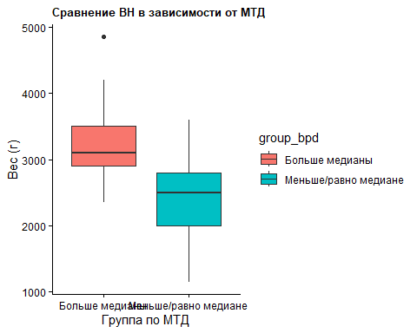

Рис. 2. Нормальность распределения данных
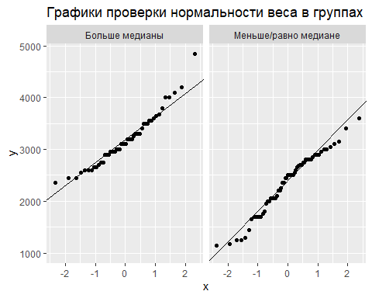

Результаты
Для оценки связи ультразвуковых биометрических параметров плода с весом новорожденного были построены две простые линейные модели регрессии. Модель 1 описывала зависимость ВТ от МТД, модель 2 — от АД. Нормальность распределения остатков подтверждена визуально с помощью Q-Q plot, что удовлетворяет требованиям линейной регрессии.
Модель 1: Межтеменной диаметр (МТД)
$$y\left(bwt\right)=b_{0}+b_{1}×bpd+ε$$
Параметры модели 1 (МТД)
Член модели | Оценка параметра | SE | t | p-value
(Intercept) | -5505.41 | 608.96 | -9.04 | 0
bpd | 92.14 | 6.79 | 13.57 | 0
Каждый дополнительный миллиметр межтеменного диаметра ассоциирован с увеличением веса новорожденного на 92,14 г. Модель статистически значима (F(1,105) = 184.1, p < 0.001) и объясняет 63,7% вариабельности веса новорожденного (R² = 0,637). Стандартная ошибка остатков составила 418 г, что указывает на приемлемую точность предсказаний.
Модель 2: Абдоминальный диаметр (АД)
$$y\left(bwt\right)=b_{0}+b_{1}×ad+ε$$
Параметры модели 2 (АД)
Член модели | Оценка параметра | SE | t | p-value
(Intercept) | -2867.92 | 307.35 | -9.33 | 0
ad | 55.12 | 3.00 | 18.35 | 0
Абдоминальный диаметр демонстрирует более сильную связь с весом: каждый миллиметр ассоциирован с прибавкой 55,12 г. Модель значима (F(1,105) = 336.6, p < 0.001) и объясняет 76,2% вариабельности (R² = 0.762), существенно превосходя модель с МТД. Стандартная ошибка остатков ниже — 338 г, что свидетельствует о лучшей предсказательной способности.

Обсуждение
Параметр АД оказался более информативным предиктором массы новорожденного, вероятно, из-за прямой связи с жировой массой и размерами печени/живота. Обе модели демонстрируют сильную положительную линейную связь, подтвержденную высокими значениями t-статистик и F-критерия. Разброс предсказаний (стандартная ошибка остатков) укладывается в клинически допустимые пределы (±1 кг), что делает ультразвуковые измерения полезными для пренатальной оценки фетального роста.
Дальнейшие исследования должны включать множественную регрессию с комбинированными предикторами и оценку модели на независимой выборке для валидации. УЗИ-биометрия остается доступным и надежным инструментом пренатальной диагностики, превосходящим субъективные методы оценки.

Список литературы
Лысенко С.Н., Чечнева М.А., Бурумкулова Ф.Ф., Петрухин В.А., Панов А.Е., Плеханова М.А., Улятовская В.И., Зубкова Н.А., Тюльпаков А.Н. Ультразвуковые предикторы формирования макросомии при гестационном сахарном диабете. Сахарный диабет. 2019;22(4):358-366.
Shaw, S. W. Fetal Therapy and the Application of Ultrasound / S. W. Shaw // Journal of Medical Ultrasound. – 2025. – Vol. 33. – № 3. – P. 192-194.

